
MATEMÀTIQUES OPERACIONS
Nom: .......................................... Data: .........................

Fem servir els parèntesis

1.- Quin que serà el resultat d’aquestes operacions?
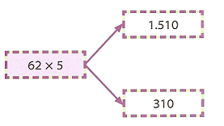
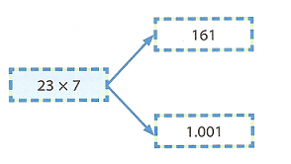

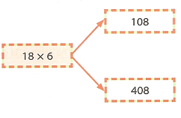



2.- Comprova si l’has encertat. Posa els parèntesis on
calgui i resol les operacions:

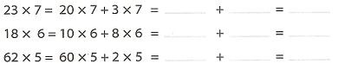

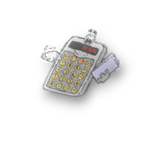
3.- El resultat que has descartat és el que sortiria sense posar el parèntesis?
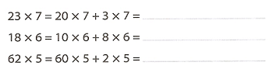

4.- Encercla la resposta correcta:

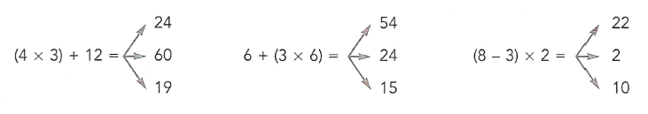

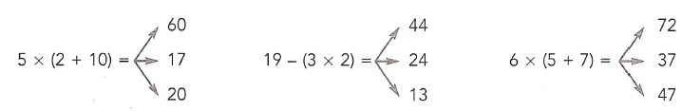

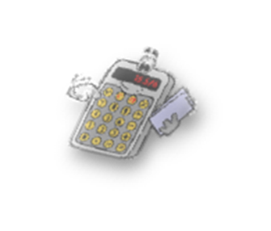

5.- Calcula el resultat de les expressions aritmètiques següents

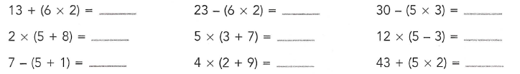

6.- Col·loca els parèntesis en el lloc adient per obtenir el resultat indicat:


